Vážení rodičia a milé deti!

Pripravili sme si pre vás týždeň plný zábavy, plávania a športu ...

Počas letných prázdnin organizujeme denné plavecké tábory a pobytové plavecké sústredenie, ktoré je určené pre deti od 5 rokov, pre členov aj nečlenov plaveckého klubu plávania NEMO. Máme pre vás pripravený bohatý program plný plaveckých, športových a iných zážitkov (plávanie, hry, súťaže, tvorivé dielne, prechádzky, kúpanie, ...). Budú sa na vás tešiť milí a veselí tréneri, ktorí majú radi zábavu a majú dlhoročné skúsenosti s deťmi.
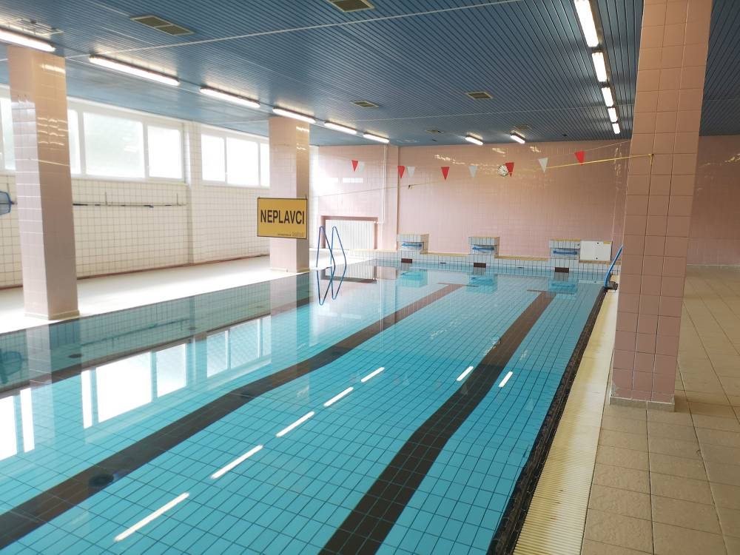
ZŠ Turnianska sa nachádza v Bratislave vo výnimočnej lokalite mestskej časti Petržalka. Je situovaná kúsok od brehu jazera Veľký Draždiak v prostredí lesoparku Lužných lesov, kúsok od petržalskej hrádze a zároveň Chorvátskeho ramena.

Kedy? 1.7. – 5.7. 2024 (5 dní, pondelok-piatok, vrátane 5.7.2024)
Kde? Turnianska 10, 851 07 Bratislava – Petržalka
Mapa... https://www.google.sk/maps/place/Základná+Škola/@48.0963269,17.1144883,15z/data=!4m2!3m1!1s0x0:0xe1af2b77598939a4?sa=X&ved=0ahUKEwiTp8D-g5PNAhXJtBQKHRVfAygQ_BIIdTAK

Cena: 180€/5 dní, alebo 38€/deň
Tábor môže vaše dieťa navštevovať jednotlivo len v niektorých dňoch 38€/deň, alebo celý 5 dňový turnus - cena pri absolvovaní všetkých 5-tich dní je 36€/deň. Tábor sa koná aj 5.7.2024 (piatok), aj keď je sviatok.
V cene 5 dňového tábora je zahrnuté:
• stravovanie (desiata, obed, olovrant)
• celodenný pitný režim
• plávanie 1x denne – ZŠ Turnianska (náhradná alternatíva Petržalská plaváreň)
• prenájom bazéna a triedy v ZŠ Turnianska (Petržalská plaváreň)
• športoviská (bežecká dráha, volejbalové a viacúčelové ihrisko - futbal, volejbal, basketbal)
• opekačka
• kvalifikovaní a kreatívni tréneri
• športové pomôcky
• zdravotník počas celého plaveckého tábora

PROGRAM:
Denný letný plavecký tábor bude prebiehať od pondelka do piatka. V prípade priaznivého počasia sa bude väčšina programových aktivít odohrávať na čerstvom vzduchu vonku v okolí školy.
- 7:30 - 8:00 príchod detí do školy
- 9:00 - 10:00 plavecký tréning
- DESIATA
- 10:30 – 12:30 doobedňajší program (súťaže, hry, pohybové aktivity, tvorivé dielne)
- OBED
- poobedňajšia siesta – odpočinok - leňošenie
- 13:30 - 15:30 poobedňajší program (súťaže, hry, pohybové aktivity, tvorivé dielne)
- OLOVRANT
- 16:00 - 16:30 odovzdanie detí rodičom

Zoznam nutných vecí:
• vyplnenú a podpísanú záväznú prihlášku
• oxeroxovanú kartičku poistenca !!! (odovzdať prvý deň nástupu)
• lieky (odovzdať vo vrecku spolu s papierikom: dávkovanie a meno dieťaťa, príp. pripíšte aj špeciálne požiadavky, ak ste ich zabudli uviesť v prihláške)
• športové oblečenie (tepláky, krátke nohavice, tričko s krátkym/dlhým rukávom, mikina, tenisky, šiltovky, pršiplášť ... prosím nedávajte deťom rifle)
Pribaľte dieťaťu náhradné oblečenie, keďže počasie je nevyspytateľné. Deti si toto oblečenie môžu ponechať v škole. Nemusia ho nosiť každý deň domov.
• fľašu na vodu, slnečné okuliare, hygienické vreckovky
• plavecké plavky, čiapku a okuliare, šľapky, uterák/župan, plutvy (ak máte)
• opaľovací krém, deka
• veci zbaliť do ruksaku
• prosím, nedávajte deťom veľa vecí a cenné veci – MOBILY, TABLETY nie sú povolené
PRIHLÁŠKA a POPLATOK
PRIHLÁŠKU vyplníte online na webe. Podpísanú prihlášku odovzdáte pri nástupe do tábora prvý deň.
Do prihlášky pripíšte aj špeciálne požiadavky bojí sa/nebojí sa niečoho, má rád/nemá rád... ĎAKUJEME :)
Po odovzdaní prihlášky uhradíte poplatok vo výške 180€/5dní, alebo 38€/deň na bankový účet:
IBAN: SK4483300000002001482848 (FIO banka)
Do kolónky účel platby prosím uviesť názov:
MENO ÚČASTNÍKA denného tábora, ako VS uveďte ročník narodenia dieťaťa
Prihlášky zasielajte do 15.6.2024. Prihlášky zaslané po tomto termíne budú akceptované podľa voľných miest (ak nebude do 15.6.2024 naplnený min. počet deti 15, tábor bude zrušený a poplatok bude rodičom vrátený v plnej výške).
STORNO denného tábora je možne len v prípade choroby dieťaťa, a to na základe lekárskeho potvrdenia. Rodič je povinný po odoslaní prihlášky zaplatiť stanovenú cenu tábora. V prípade, že rodič zaplatí tábor a rozhodne sa tábora nezúčastniť, bude mu vrátená zaplatená cena s odrátaním príslušného storno poplatku.
Storno poplatky:
- 7 a viac dní pred začiatkom denného tábora 30%
- 7 a menej dní pred začiatkom denného tábora 50%
- v deň začiatku denného tábora, alebo počas denného tábora 100% z ceny kurzu
V prípade akýchkoľvek otázok sa môžete obrátiť na Ing. Luciu Dulayovú mailom nemo@plavanienemo.sk, alebo telefonicky +421 949 435 878.
TEŠÍME SA NA VÁS MILÉ DETI :)

Vážení rodičia a milé deti!

Pripravili sme si pre vás týždeň plný zábavy, plávania a športu ...

Počas letných prázdnin organizujeme denné plavecké tábory a pobytové plavecké sústredenie, ktoré je určené pre deti od 5 rokov, pre členov aj nečlenov plaveckého klubu plávania NEMO. Máme pre vás pripravený bohatý program plný plaveckých, športových a iných zážitkov (plávanie, hry, súťaže, tvorivé dielne, prechádzky, kúpanie, ...). Budú sa na vás tešiť milí a veselí tréneri, ktorí majú radi zábavu a majú dlhoročné skúsenosti s deťmi.

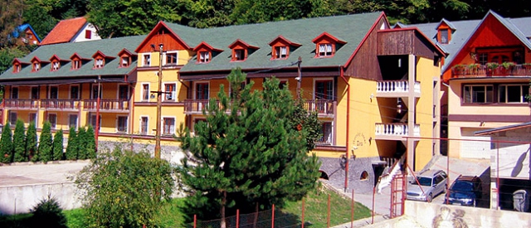
Horský hotel Eva sa nachádza pod lesom na úpätí Malých Karpát v krásnej lokalite mestečka Svätý Jur v jeho najvyššej položenej katastrálnej časti Neštich. Hotel je postavený v doline, ktorá sa nazýva Jozefkovo Údolie a je obklopený z troch strán lesom. Ponúka množstvo športových atrakcií, kultúrnych pamiatok a krásne prírodné prostredie. Svätý Jur je starobylé mestečko, ktorého historické jadro bolo vyhlásené za mestskú pamiatkovú rezerváciu. Nachádza sa necelých 14 km od Bratislavy.
Kedy? 7.7. – 13.7. 2024 (7 dní, nedeľa - sobota)
- zraz 7.7.2024 o 11:00h pred hotelom
- odchod 13.7.2024 o 11:00h z hotela
Kde? Horský Hotel Eva, Jozefkovo Údolie, 900 21 Svätý Jur
Doprava: zabezpečujú rodičia
Počas pobytu môžete kontaktovať Miroslava Dulaya na tel. čísle 0911 509 906 v čase od 19:00h do 20:00h. Prosím, ak nemusíte nevolajte, zavoláme Vám, ak Vás budeme potrebovať. V hoteli je zlý signál.
Mapa: https://www.google.sk/maps/dir/Bratislava/horsky+hotel+eva/@48.1967273,17.0896793,12z/data=!3m1!4b1!4m13!4m12!1m5!1m1!1s0x476c89360aca6197:0x631f9b82fd884368!2m2!1d17.1077477!2d48.1485965!1m5!1m1!1s0x476c91986659412b:0x517c91b0828cba89!2m2!1d17.1946958!2d48.2630029
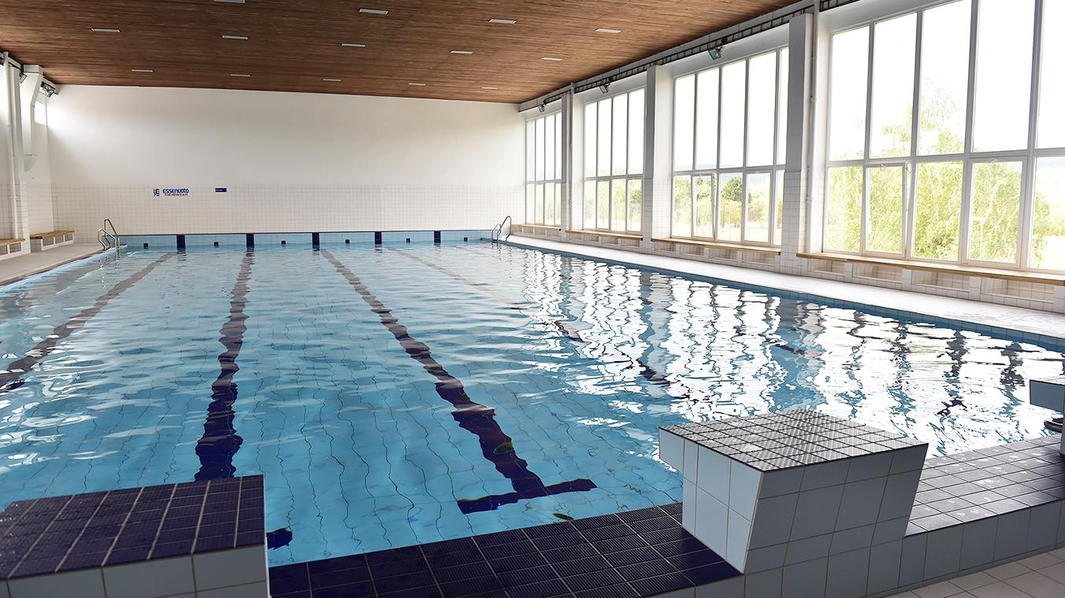
Cena: 290 €
V cene 7 dňového plaveckého sústredenia je zahrnuté:
• 6x ubytovanie (4 lôžkové izby)
• 6x plná penzia 3x denne (raňajky, obed, večera)
• celodenný pitný režim
• bazény: vnútorný v Rači-SOŠ Pánty (25m), vonkajší v Rači-Krasňany (25m)
• plavecký tréning 1x denne
• odvoz/dovoz osobným autobusom na plavecký tréning (tam-späť, čakanie autobusu)
• spoločenská miestnosť
• opekačka pri zastrešenom altánku
• športoviská (tenisové, plážové volejbalové a viacúčelové ihrisko - futbal, volejbal, basketbal)
• poznávacie trasy po kultúrnych a historických pamiatkach, turistika
• kvalifikovaní inštruktori plávania, športové a plavecké pomôcky
• zdravotník počas celého pobytu

PROGRAM:
Plavecké sústredenie bude prebiehať od nedele do soboty. V prípade priaznivého počasia sa bude väčšina programových aktivít odohrávať na čerstvom vzduchu v areáli Horského hotela Eva a jeho okolí. Plávanie bude prebiehať v 25m bazéne v Rači (budeme mať zabezpečenú vlastnú dopravu autobusom). Zmena programu je vyhradená podľa počasia. Časový harmonogram je orientačný, forma a pravidelnosť bude dodržaná.

7:30 budíček a ranná rozcvička
8:00 raňajky
9:00 plavecký tréning
12:00 obed
13:00 odpočinok - leňošenie - siesta - maňana
15:00 poobedňajší program (súťaže, hry, pohybové aktivity, tvorivé dielne)
18:00 večera
19:00 večerný program
21:00 večierka
Na jedného inštruktora pripadne:
- jedna-dve izby – mladšie deti /5-8 rokov/
- dve-tri izby – staršie deti /8-15 rokov/
Inštruktor sa stará o celkovú starostlivosť pridelených detí počas celého pobytu (podávanie liekov, uspávanie, kontrola pri obliekaní, hygiene, … a.i.)
Pri plávaní budú deti rozdelené do skupín podľa plaveckej úrovne:
- začiatočník 4 deti
- mierne pokročilí 6 detí
- pokročilí 10 detí
(počty detí môžu byť upravené)
Čo sa Vaše deti naučia?
1. dýchanie do vody, splývanie, znakové a kraulové nohy, tie šikovnejšie znak
2. dýchanie na kraula, kraulové ruky
3. kraul, znak, prsiarske nohy a ruky
4. znak, kraul, prsia, delfínové vlnenie
Deti sa hrajú rôzne hry, ktoré smerujú k plávaniu. Pri hrách deti častokrát odbúravajú stres z vody a ľahšie sa učia. Hlavne to, čo sa naučia pri hre nepovažujú za povinnosť :)
Plavecký tréning sa skladá z:
- rozcvičky
- plávania
- hier (lov hračiek, skoky do vody, šípky, kotúle, rôzne súťaže, a.i.)
Zoznam nutných vecí:
1. odovzdať pri odovzdaní dieťaťa:
• vyplnenú a podpísanú záväznú prihlášku, oxeroxovanú kartičku poistenca !!!
• lieky (odovzdať vo vrecku spolu s papierikom: dávkovanie a meno dieťaťa, príp. pripíšte aj špeciálne požiadavky, ak ste ich zabudli uviesť v prihláške)
• vypísané pohľadnice môžete odovzdať pri príchode, deti ich dostanú v priebehu sústredenia (sú to pohľadnice, ktoré píšete vy deťom, takto ich nemusíte posielať poštou :)
2. zbaliť do kufra (každé dieťa musí mať označený kufor menom a podpísané veci):
• plavky min. 2x, plav. okuliare, plav. čiapka, uterák, šľapky, plutvy (ak máte)
• veci osobnej potreby na pobyt v zariadení (ponožky, spodné prádlo, tričká krátky/dlhy rukáv, mikiny, tepláky, pyžamo, tenisky/šľapky, športové oblečenie, nie rifle,...)
• hygienické potreby (zubná kefka, zub. pasta, šampón,...)
• ceruzky, fixky, poznámkový blok, svietiaca baterka, ruxak, fľašku na vodu
• prosím, nedávajte deťom veľa vecí a cenné veci-MOBILY, TABLETY nie sú povolené
• „môžete“ dať deťom vreckové (5 - 10 eur max.) a zopár sladkostí (deti dostavajú sladké aj počas pobytu)

PRIHLÁŠKA a POPLATOK
PRIHLÁŠKU vyplníte online na webe. Podpísanú prihlášku odovzdáte pri nástupe na sústredenie prvý deň.
Do prihlášky pripíšte aj špeciálne požiadavky, s kým má byť Vaše dieťa na izbe, zdravotný stav, bojí sa/nebojí sa niečoho, má rád/nemá rád... ĎAKUJEME :)
Pri odoslaní prihlášky uhradíte poplatok vo výške 290€ na bankový účet číslo:
SK4483300000002001482848 (FIO banka)
Do kolónky účel platby prosím uviesť názov:
MENO ÚČASTNÍKA plaveckého sústredenia, ako VS uveďte ročník narodenia dieťaťa
Prihlášky zasielajte do 15.6.2024. Prihlášky zaslané po tomto termíne budú akceptované podľa voľných miest (ak nebude do 15.6.2024 naplnený min. počet deti 15, tábor bude zrušený a poplatok bude rodičom vrátený v plnej výške).
STORNO plaveckého sústredenia je možne len v prípade choroby dieťaťa, a to na základe lekárskeho potvrdenia. Storno poplatok je vo výške 50€, ktorý sa odráta z ceny sústredenia.
V prípade akýchkoľvek otázok sa môžete obrátiť na Ing. Luciu Dulayovú mailom nemo@plavanienemo.sk, alebo telefonicky +421 949 435 878.
TEŠÍME SA NA VÁS MILÉ DETI :)

Vážení rodičia a milé deti!

Pripravili sme si pre vás týždeň plný zábavy, plávania a športu ...

Počas letných prázdnin organizujeme denné plavecké tábory a pobytové plavecké sústredenie, ktoré je určené pre deti od 5 rokov, pre členov aj nečlenov plaveckého klubu plávania NEMO. Máme pre vás pripravený bohatý program plný plaveckých, športových a iných zážitkov (plávanie, hry, súťaže, tvorivé dielne, prechádzky, kúpanie, ...). Budú sa na vás tešiť milí a veselí tréneri, ktorí majú radi zábavu a majú dlhoročné skúsenosti s deťmi.

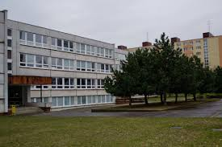
ZŠ Prokofievova sa nachádza v Bratislave v mestskej časti Petržalka-Dvory. Je situovaná kúsok od Petržalskej plavárne a neďaleko sa nachádza Chorvátske rameno.

Kedy? 26.8. – 30.8. 2024 (5 dní, pondelok-piatok)
Kde? Prokofievova 5, 851 01 Bratislava – Petržalka
Mapa... https://www.google.sk/maps/place/Základná+škola+Prokofievova+5/@48.1155544,17.0982467,17z/data=!3m1!4b1!4m6!3m5!1s0x476c89a285ed291b:0x1ce0280429fb6b69!8m2!3d48.1155544!4d17.1008216!16s%2Fg%2F1tc_vd2t
Cena: 180€/5 dni, alebo 38€/deň
Tábor môže vaše dieťa navštevovať jednotlivo len v niektorých dňoch 38€/deň, alebo celý 5 dňový turnus - cena pri absolvovaní všetkých 5-tich dní je 36€/deň. Tábor sa koná aj 29.8.2024 (štvrtok), aj keď je sviatok.
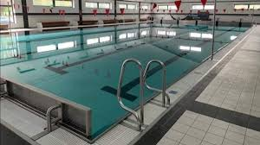
V cene 5 dňového tábora je zahrnuté:
• stravovanie (desiata, obed, olovrant)
• celodenný pitný režim
• plávanie 1x denne – Petržalská plaváreň
• prenájom bazéna a triedy v ZŠ Prokofievova
• športoviská
• opekačka
• kvalifikovaní a kreatívni tréneri
• športové pomôcky
• zdravotník počas celého plaveckého tábora

PROGRAM:
Denný letný plavecký tábor bude prebiehať od pondelka do štvrtka. V prípade priaznivého počasia sa bude väčšina programových aktivít odohrávať na čerstvom vzduchu vonku v okolí školy.
- 7:30 - 8:00 príchod detí do školy
- 9:00 - 10:00 plavecký tréning (termín môže byť upravený, podľa voľného prenájmu bazéna)
- DESIATA
- 10:30 – 12:30 doobedňajší program (súťaže, hry, pohybové aktivity, tvorivé dielne)
- OBED
- poobedňajšia siesta – odpočinok - leňošenie
- 13:30 - 15:30 poobedňajší program (súťaže, hry, pohybové aktivity, tvorivé dielne)
- OLOVRANT
- 16:00 - 16:30 odovzdanie detí rodičom

Zoznam nutných vecí:
• vyplnenú a podpísanú záväznú prihlášku
• oxeroxovanú kartičku poistenca !!! (odovzdať prvý deň nástupu)
• lieky (odovzdať vo vrecku spolu s papierikom: dávkovanie a meno dieťaťa, príp. pripíšte aj špeciálne požiadavky, ak ste ich zabudli uviesť v prihláške)
• športové oblečenie (tepláky, krátke nohavice, tričko s krátkym/dlhým rukávom, mikina, tenisky, šiltovky, pršiplášť ... prosím nedávajte deťom rifle)
Pribaľte dieťaťu náhradné oblečenie, keďže počasie je nevyspytateľné. Deti si toto oblečenie môžu ponechať v škole. Nemusia ho nosiť každý deň domov.
• fľašu na vodu, slnečné okuliare, hygienické vreckovky
• plavecké plavky, čiapku a okuliare, šľapky, uterák/župan, plutvy (ak máte)
• opaľovací krém, deka
• veci zbaliť do ruksaku
• prosím, nedávajte deťom veľa vecí a cenné veci – MOBILY, TABLETY nie sú povolené
PRIHLÁŠKA a POPLATOK
PRIHLÁŠKU vyplníte online na webe. Podpísanú prihlášku odovzdáte pri nástupe do tábora prvý deň.
Do prihlášky pripíšte aj špeciálne požiadavky bojí sa/nebojí sa niečoho, má rád/nemá rád... ĎAKUJEME :)
Po odovzdaní prihlášky uhradíte poplatok vo výške 180€/5dni, alebo 38€/deň na bankový účet:
IBAN: SK4483300000002001482848 (FIO banka)
Do kolónky účel platby prosím uviesť názov:
MENO ÚČASTNÍKA denného tábora, ako VS uveďte ročník narodenia dieťaťa
Prihlášky zasielajte do 15.6.2024. Prihlášky zaslané po tomto termíne budú akceptované podľa voľných miest (ak nebude do 15.6.2024 naplnený min. počet deti 15, tábor bude zrušený a poplatok bude rodičom vrátený v plnej výške).
STORNO denného tábora je možne len v prípade choroby dieťaťa, a to na základe lekárskeho potvrdenia. Rodič je povinný po odoslaní prihlášky zaplatiť stanovenú cenu tábora. V prípade, že rodič zaplatí tábor a rozhodne sa tábora nezúčastniť, bude mu vrátená zaplatená cena s odrátaním príslušného storno poplatku.
Storno poplatky:
- 7 a viac dní pred začiatkom denného tábora 30%
- 7 a menej dní pred začiatkom denného tábora 50%
- v deň začiatku denného tábora, alebo počas denného tábora 100% z ceny kurzu
V prípade akýchkoľvek otázok sa môžete obrátiť na Ing. Luciu Dulayovú mailom nemo@plavanienemo.sk, alebo telefonicky +421 949 435 878.
TEŠÍME SA NA VÁS MILÉ DETI :)

